Министерство образования и науки Украины

Приазовский государственный технический университет

Кафедра менеджмента и маркетинга

**Самостоятельное домашнее задание**

Тема: "Стратегия ассортимента продукции, сотрудничества и владения"

***Выполнила:***

Студентка МК-06-М

Котлубей Ольга

***Проверил:***

Макаров Анатолий Николаевич

Мариуполь - 2010

Содержание

1. Функции участников маркетинговых каналов

2. Потоки в маркетинговых каналах

3. Специализация участников канала на выполнении маркетинговых функций и участие в маркетинговых потоках

4. Стратегии ассортимента продукции

4.1 Ограничения на сбыт продукции

4.2 Навязывание продаж

5. Стратегии выбора и отказа от сотрудничества

5.1 Стратегии владения

5.2 Двойное распределение

Заключение

Список используемой литературы

Введение

Маркетинговый канал или канал распределения объединяет ряд взаимосвязанных организаций и агентств, задача которых состоит в перемещении чего-либо, имеющего потребительскую ценность, из пункта изобретения, добычи или производства в пункт потребления. На рис.1.1 изображена одна из структур канала, объединяющего предприятия и организации, торгующие предметами одноразового использования для отрасли общественного питания (такими как бумажные стаканы, бумажные тарелки с фирменным знаком компании и салфетки). В схему, изображенную на рис.1.1, входят коммерческие предприятия, получающие право собственности на товар по мере его продвижения от производителя к потребителю. В нее не включены многочисленные организации и агентства, *способствующие* переходу права собственности, а также физическому перемещению товаров, такие как общественные перевозчики, финансовые учреждения и рекламные агентства. Однако следует помнить, что они также являются участниками канала распределения этого вида продукции.

Несмотря на свою неполноту, рис.1.1 дает первое представление о различных каналах распределения, используемых для доставки товаров покупателям или конечным потребителям. Это один из примеров целого ряда каналов, предусматривающих использование прямых и непрямых методов распределения и различных видов посреднических организаций. Он также иллюстрирует возможности создания предприятием розничной торговли собственного центра распределения и универсальных или малофункциональных оптовых фирм (т. е фирм, продающих товары за наличный расчет и без доставки на дом) на каждом уровне маркетингового канала. Каждый такой канал можно создать для удовлетворения потребностей различных рынков, рыночных сегментов и/или оперативных потребностей оптовых и розничных фирм, участвующих в работе канала.

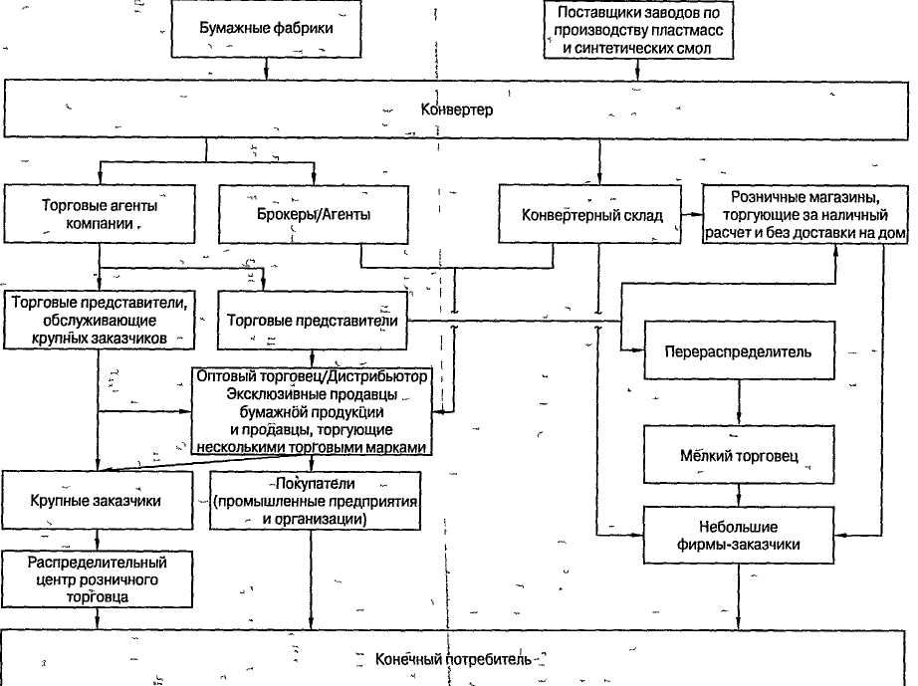

*Рис.1.1 Структура маркетингового канала производителя предметов одноразового использования для отрасли общественного питания*

*Источник.* Center for Research and Education in Wholesaling, University of North Florida, 1994.

## 1. Функции участников маркетинговых каналов

Производители, оптовые и розничные торговцы, а также другие участники канала, выполняют в нем одну или несколько основных функций: создание товарных запасов, стимулирование спроса или сбыта, физическое распространение товаров, послепродажное обслуживание, долгосрочное кредитование покупателей. В процессе продвижения товаров к конечному потребителю производитель должен либо взять на себя выполнение всех этих функций, либо передать их все или некоторые посредническим организациям, работающим в канале.

Существуют три важных принципа формирования структуры маркетинговых каналов:

Организации, функционирующие в структуре канала, можно исключить или заменить.

Однако функции, выполняемые этими организациями, не подлежат исключению.

При исключении организаций их функции переходят к организациям, расположенным на более высоком или низком уровне маркетингового канала. Таким образом, ответственность за их выполнение принимают на себя другие участники канала.

Если одна функция выполняется на более чем одном уровне маркетингового канала, рабочая нагрузка по ее выполнению делится между участниками канала на всех его уровнях. Так, например, производители, оптовики и розничные торговцы могут создавать товарные запасы. Подобное дублирование функций участниками канала нередко приводит к увеличению затрат на распространение продукции. Однако увеличение затрат может быть оправданным, поскольку оно бывает необходимо для своевременной доставки товаров в нужное место и в необходимом количестве. Если же увеличение затрат не оправдывается, дублирование функций становится расточительным и неэффективным. В мероприятиях по реорганизации и рационализации структуры каналов, проводимых в 1990-е годы, основное внимание уделялось отказу от дублирования функций в деятельности, связанной с распространением продукции.

## 2. Потоки в маркетинговых каналах

*Поток -* это *совокупность функций,* последовательно выполняемых участниками канала. Таким образом, термин "поток" применяется для описания движения. На рис.1.2 изображены восемь универсальных потоков или функций. Физическое владение, право собственности и продвижение товара являются прямыми потоками, направленными от производителя к потребителю. Они идут "вниз" по каналу распределения: производитель предлагает свою продукцию оптовику, который, в свою очередь, старается продать ее розничному торговцу и т.д. Потоки переговоров, финансирования и риска являются двусторонними, в то время как потоки заказов и платежей движутся только в обратную сторону.

Переговорные процессы присущи всем уровням маркетингового канала. Производители, а также оптовые и розничные торговцы ведут переговоры об ассортиментах продукции, ценах и методах продвижения товара. Некоторые участники канала, такие как представители производителя и торговые агенты, специализируются на проведении переговоров. При этом они не получают права собственности на реализуемые товары. Следует подчеркнуть, что финансовые операции проводятся в тот момент, когда товарные запасы находятся в распоряжении одного из участников маркетингового канала.

Так, если оптовый торговец получает право собственности на определенную часть от общего объема произведенной продукции, он финансирует производителя. Это утверждение будет легче понять, если проанализировать затраты производителя на поддержание товарных запасов. Большую часть затрат на поддержание запасов составляет стоимость капитала, "замороженного" на протяжении всего периода, в течение которого эти запасы пребывают в "спящем" состоянии (остальные затраты на поддержание товарных запасов, - это расходы на моральный износ, хищения, поломку и хранение, амортизационные отчисления, а также налогообложение и страхование). Причина, по которой большое значение имеет именно стоимость капитала, вполне очевидна: если бы денежные средства не были заморожены в товарных запасах, фирма могла бы инвестировать их в любые другие активы. Фактически, капитальные затраты представляют собой альтернативные издержи поддержания товарных запасов. Таким образом, когда один из участников канала "освобождается" от хранения товарных запасов - т.е. после того, как они обмениваются на деньги, - он может реинвестировать полученные денежные средства. Так, например, в мебельной индустрии традиционные мебельные магазины, работающие по принципу "продажа-заказ", предпочитают не принимать участия в потоке обратного финансирования. В то же время мебельные магазины-склады непосредственно участвуют в этом потоке и получают привилегии от производителей в форме различных льгот и более низких цен на продукцию. Существует множество примеров потоков обратного финансирования кроме тех, что связаны с поддержанием товарных запасов.

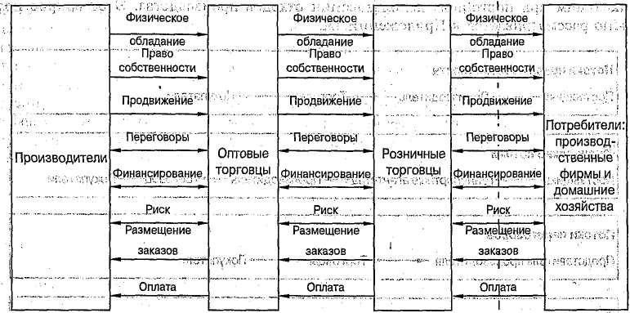

*Рис.1.2 Маркетинговые потоки в каналах*

## 3. Специализация участников канала на выполнении маркетинговых функций и участие в маркетинговых потоках

Все потоки или функции в канале распределения обязательны. Для того чтобы канал мог функционировать, как минимум одна из организаций (или агентств), входящих в систему канала, должна взять на себя ответственность за выполнение одной из этих функций. Однако вовсе не обязательно, чтобы каждая организация принимала участие в движении всех этих потоков. Именно по этой причине канал распределения служит примером разделения труда на макроуровне. На рис 1.3 представлены некоторые организации и агентства, специализирующиеся на одном или нескольких потоках. Использование этих и других посредников основано главным образом на их исключительной эффективности при выполнении основных маркетинговых задач и функций. Благодаря своему опыту, специализации, деловым связям и масштабам деятельности маркетинговые посредники помогают другим участникам канала повысить рентабельность своего предприятия, поскольку они исключительно эффективны при выполнении основных маркетинговых задач и функций. Этот же принцип применим и к обратным потокам распределения, возникающим при повторном использовании отходов производства.

С точки зрения управления участие элементов канала в различных потоках сродни их участию в нескольких разных каналах, таких как канал права собственности или владения товаром, канал переговоров, канал физического распространения, канал финансирования и канал продвижения товара на рынке. Задача координации деятельности участников канала должна распространяться на все эти каналы. Нередки ситуации, когда представление на рынке нового товара не имело успеха именно по причине недостаточно синхронной работы каналов физического распространения и продвижения. Так, например, несмотря на то, что национальная кампания по стимулированию сбыта может вестись в полном соответствии с запланированными сроками, задержки в транспортировке и недостаток складских помещений помешают своевременному попаданию товара на полки розничных магазинов.

Важнейшим элементом координации потоков канала является *совместное использование информации* участниками канала. Обмен информацией - неотъемлемая часть любого потока. Производители, оптовые и розничные торговцы, банки и другие участники канала широко используют информационные и телекоммуникационные технологии, чтобы обеспечить обмен информацией, необходимый для координации работы канала и повышения уровня обслуживания потребителей.

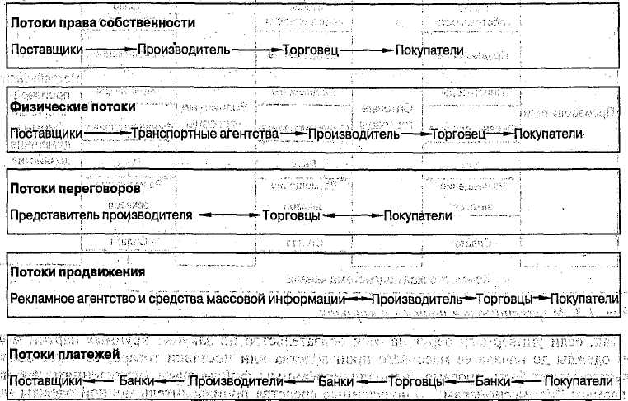

*Рис.1.3 Организации канала, специализирующиеся на движении определенных маркетинговых потоков*

## 4. Стратегии ассортимента продукции

По многим вполне обоснованным причинам у менеджеров каналов может возникнуть желание ограничить широту или полноту ассортимента продукции, продаваемой их партнерами по каналу.

## 4.1 Ограничения на сбыт продукции

Установление ограничений на сбыт продукции сводится к требованию со стороны продавца или арендодателя к его посредникам в канале маркетинга продавать или сдавать в аренду только его товары или торговые марки или, по крайней мере, никаких товаров или марок, непосредственно конкурирующих с продукцией данного продавца. Если посредники не выполняют этого условия, продавец может применить к ним штрафные санкции, отказавшись от их услуг. Подобные соглашения, несомненно, ограничивают свободу выбора торговых посредников. Ниже перечислены некоторые из административных преимуществ, связанных с применением ограничений на сбыт продукции.

Торговые посредники попадают в большую зависимость от поставщика. Это обеспечивает поставщику исключительные преимущества, связанные с использованием данных посредников. Если поставщик приложил значительные усилия к тому, чтобы создать хорошую репутацию своей торговой марке, у него есть все основания опасаться, что торговые посредники попытаются использовать его марку в качестве товара, продаваемого с убытком для привлечения покупателей, и что поставщики других, непосредственно конкурирующих с ним торговых марок, которыми также торгует данный посредник, будут "паразитировать" на высоком уровне спроса, вызванного достаточно известной (и хорошо разрекламированной) маркой этого поставщика. Этот поставщик может быть также озабочен проблемой бесплатного пользования другими его услугами (такими как организация специализированных выставок, обеспечение технической подготовки или финансирования и оказание помощи в осуществлении операций коммерческим предприятием).

Конкуренты лишаются права продажи через магазины ценных торговых посредников.

В случае установления долгосрочных эксклюзивных взаимоотношений бывает гораздо легче прогнозировать будущие объемы продажи, что позволяет поставщику точнее и эффективнее организовать процесс производства и деятельность по логистике.

Торговые посредники могут воспользоваться преимуществами более устойчивых цен и могут рассчитывать на более регулярные и частые поставки продукции соответствующего поставщика.

Можно сократить количество трансакций между торговыми посредниками и поставщиком, одновременно увеличив их объемы.

Торговые посредники и поставщик получают возможность сокращения административных расходов.

Торговые посредники и поставщик пользуются возможностью получения специализированных активов и долгосрочных кредитов друг от друга.

Торговые посредники, как правило, получают дополнительную рекламную и прочие виды поддержки, а также избавляются от дополнительных затрат, связанных с поддержанием товарных запасов, когда приходится заниматься продажей множества торговых марок.

В начале 1995 года компания *Goodyear* решила предложить своим независимым дилерам на продажу эксклюзивные модели автомобильных шин, которые не должны были продаваться через другие розничные торговые точки, такие как *Sears, Wal-Mart* и *Discount Tire Co. of Arizona.* Многие виды новых автомобильных шин вполне сопоставимы с существующими марками шин *Goodyear (*если не идентичны им полностью). Однако они продаются под разными названиями, чтобы дилерам было легче конкурировать с торговцами широким ассортиментом товаров, которые, благодаря закупкам крупных партий, получали возможность сбивать цены этих дилеров.

Одними из разновидностей ограничений на сбыт продукции являются так называемые "договора на потребность". В соответствии с такими договорами, покупатели обязуются удовлетворять всю или часть своей потребности в определенном товаре у одного продавца - обычно в течение указанного периода и по указанной цене. Безусловно, подобные соглашения ограничивают свободу выбора покупателя, но они гарантируют этому покупателю источник поставок продукции по определенной цене, часто на протяжении очень длительного периода времени (например, 10 лет).

## 4.2 Навязывание продаж

Навязывание продажимеет место в тех случаях, когда продавец, располагающий товаром или услугой, в которых нуждается покупатель (так называемым *ключевым товаром),* отказывается продавать его, если покупатель не приобретет второй (*навязываемый)* товар - или по крайней мере, не откажется приобретать этот товар у другого продавца (не того, кто продает ключевой товар). Таким образом, производитель кинопроекторов (ключевой товар) может настаивать на том, чтобы в его проекторах использовалась только его кинопленка (навязываемый товар), а изготовитель оборудования для пошива обуви (ключевой товар) может настаивать на том, чтобы арендаторы этого оборудования заключали контракты на техобслуживание только с ним (навязываемая услуга).

Многие экономические причины применения политики навязывания продаж близки к причинам применения политики установления ограничений на сбыт продукции. Это объясняется тем, что обе эти политики мало чем отличаются друг от друга: их первоочередная цель состоит в том, чтобы стимулировать покупку определенной торговой марки, изготавливаемой поставщиком, и воспрепятствовать покупке непосредственно конкурирующих с ней марок. Дополнительными причинами навязывания являются следующие:

Распространение рыночного спроса, уже сформированного для ключевого товара (например, оборудования для закатывания банок), на навязываемый товар (например, сами банки).

Использование навязываемого товара (бумага) для оценки уровня использования ключевого товара (копировальные аппараты).

Использование малоприбыльного ключевого товара (бритвенные станки) для продажи навязываемого товара с высоким уровнем прибыли (бритвенные лезвия).

Обеспечение экономии затрат за счет продажи продукции в комплекте (например, затраты на поставку и обслуживание участников канала можно уменьшить за счет увеличения количества товаров, включаемых в "комплект").

Обеспечение успешного функционирования ключевого товара (автомобиля) навязыванием дилерам обязательств по покупке навязываемой продукции (запчастей) у данного поставщика.

Соглашение о продаже с нагрузкой, по сути, лишает конкурирующих продавцов возможности продавать покупателю навязываемый товар или услугу. Так же, как в случае ограничений на сбыт продукции, важнейшим вопросом в признании политики навязывания незаконной оказывается установление факта устранения производителем конкуренции между торговыми марками.

Одной из форм политики навязывания товаров является так называемое *принуждение к продаже полного ассортимента.* В этом случае цель продавца заключается в том, чтобы заставить покупателя приобрести полный ассортимент своей продукции. Эта политика считается незаконной, если покупателю чинятся препятствия в его стремлении приобрести продукцию конкурентов. В деле, касающемся одного из производителей сельскохозяйственного оборудования, суд постановил, что применявшаяся им практика была законной, но дал понять, что принуждение к продаже полного ассортимента, цель которого - вытеснить конкурентов из соответствующей части рынка, можно было бы считать противозаконным, если бы при этом затрагивалась большая доля рынка. Заключение контрактов на прокат нескольких фильмов по списку, навязываемому дистрибьюторами и продюсерами владельцам независимых кинотеатров, может также рассматриваться как принуждение к продаже полного ассортимента или навязывание продаж. Подобная практика заставляет кинотеатры закупать множество ненужных им фильмов только ради того, чтобы купить несколько нужных. В результате независимые продюсеры не могут сдать свои фильмы в прокат кинотеатрам, программы которых наводнены продукцией ведущих киностудий. Аналогичные соглашения заключаются при продаже "пакетов" кинофильмов телеканалам. Подобная практика, как правило, считается противозаконной, особенно в тех случаях, когда в качестве ключевого товара используются фильмы, защищенные авторским правом.

## 5. Стратегии выбора и отказа от сотрудничества

Организации должны уделять самое пристальное внимание созданию своих систем распределения и управлению ими, не жалея всех необходимых для этого ресурсов: времени, денег и сил. Чтобы добиться эффективного функционирования маркетинговых каналов, менеджеры должны установить определенные критерии для отбора потенциальных партнеров по каналу; кроме того, они должны отслеживать эффективность работы каждого участника соответствующей системы распределения. Даже в случае систем интенсивного распределения необходимо провести отборочный процесс, поскольку маловероятно, что каждая торговая точка сможет продавать любой активно распределяемый товар. (Например, от большинства автозаправочных станций не требуется, чтобы в них продавались канцелярские скрепки) Каждый раз, когда кто-либо устанавливает отборочные критерии, возникает очень большая вероятность того, что появится кто-то, не вписывающийся в эти критерии, сколь бы низкими ни были стандарты допуска в систему. Таким образом, отказ сотрудничать с определенными участниками канала представляет собой важный элемент политики канала. Те же соображения применимы и к критериям эффективности. Это означает, что еще одним важным элементом политики канала является прекращение сотрудничества.

Торговцы могут выбирать себе дистрибьюторов в соответствии со своими собственными критериями и суждениями. Они также могут заранее объявить условия, при которых откажутся сотрудничать с некоторыми посредниками.

Отказ от сотрудничества - суровая мера "наказания", лежащая в основе применения власти, основанной на принуждении, тем или иным участником канала. После вынесения ряда судебных решений, касающихся права фирм отказывать в сотрудничестве, это "право" было существенно ограничено. Поставщики могут формально отказаться от услуг дилеров по вполне уважительным причинам экономического характера, например неплатежеспособность или низкая эффективность сбыта или обслуживания. Но в тех случаях, когда поставщики формируют ограничительные, контролируемые или планируемые системы распределения, и появляются нарекания, что дилеры, с которыми они отказываются сотрудничать, несколько вышли за рамки, предписываемые этой планируемой системой, поставщикам становится все труднее пользоваться своим правом отказа в сотрудничестве в качестве средства защиты от судебных исков, выдвигаемых дилерами против поставщиков и связанных с возможным возмещением убытков в тройном размере.

Когда поставщик ограничивает сбыт продукции, используя потребительские, территориальные или какие-либо другие виды ограничений по вертикали, и когда кого-либо из дилеров исключают из данной сети, этот дилер может привлечь поставщика к судебной ответственности, обвинив его в том, что отказ от сотрудничества с дилером основывался на стремлении поставщика осуществлять противозаконную деятельность.

Ориентации в направлении правового обоснования подобных случаев способствовало принятие ограничительных законов, таких как Закон о франчайзинговой деятельности автомобильных дилеров, принятый в 1956 году (Automobile Dealers Franchise Act of 1956). В соответствии с этим законом автомобильный дилер может преследовать в судебном порядке любого производителя автомобилей, действия которого в отношении франшизы этого дилера (расторжение договора, прекращение или отказ в возобновлении сотрудничества) можно рассматривать как отсутствие доброй воли. Однако производитель имеет возможность доказать, что дилер, в свою очередь, действовал неискренне и поэтому его собственные действия были совершенно оправданными. До сих пор практически во всех случаях подобное оправдание было успешным. Тем не менее, в судах ежегодно рассматривается огромное количество исков, поданных франчайзи, которые считают противозаконным отказ франчайзеров сотрудничать с ними. Большинство подобных дел решаются на основе прав, вытекающих из соответствующих договоров, а также прав собственности, и лишь немногие - на основе антитрестовского законодательства.

## 5.1 Стратегии владения

Другим центральным вопросом данного реферата является вопрос "сделать или купить" (вопрос вертикальной интеграции). Приняв решение о вертикальной интеграции, компании приходится вступать в конкуренцию с независимыми посредниками канала, уже занимающимися продажей торговых марок данной компании. Большинство поставщиков располагают несколькими разными каналами, что позволяет им обслуживать потребности различных сегментов рынка. Одним из таких каналов в большинстве случаев является прямой канал, состоящий из торгового персонала, нанятого данной компанией. Как уже указывалось при обсуждении функциональных скидок, в тех случаях, когда фирма использует сразу несколько каналов, говорят, что она занимается так называемым "двойным распределением". Очевидно, что двойное распределение является скорее правилом, чем исключением.

Вертикальную интеграцию можно реализовать посредством прямой интеграции (осуществляемой производителем), обратной интеграции (осуществляемой розничным торговцем) или интеграции в обоих направлениях (осуществляемой оптовым торговцем или какой-либо фирмой, предоставляющей услуги логистики, например, общественным перевозчиком). Интеграция может быть связана с открытием нового направления коммерческой деятельности в уже существующих фирмах (рост за счет внутренних источников) или с приобретением акций или активов других фирм (слияние).

Указанные два метода интеграции в корне отличаются друг от друга с точки зрения законодательства. Интеграция (осуществляемая за счет внутренних источников или слияния) может приводить к снижению уровня затрат и повышению эффективности межорганизационного управления каналом. Она также нередко позволяет избежать множества правовых проблем, упоминавшихся нами ранее, поскольку интегрированной фирме ничто не мешает регулировать цены и распределять продукцию по входящим в систему торговым точкам, не нарушая при этом законы, регулирующие ограничительные стратегии распределения.

## 5.2 Двойное распределение

Термин *двойное распределение* описывает целый ряд маркетинговых систем, с помощью которых производитель или оптовый торговец "выходит" на свои конечные рынки, используя два или несколько различных каналов сбыта для одного и того же основного товара. Однако подобная двойная система сбыта, при которой производители распространяют свою продукцию посредством конкурирующих, вертикально интегрированных и независимых торговых точек (на оптовом или розничном уровне канала), нередко порождает противоречия. Подобная практика типична для продажи многих видов продукции, например шин для легковых автомобилей, персональных компьютеров, красок и бензина. Двойное распределение имеет место и в тех случаях, когда производитель продает похожие товары под разными торговыми марками, чтобы организовать распределение по разным каналам. Этот последний вариант двойного распределения возникает из-за сегментации рынка или вследствие продажи дистрибьюторам продукции под частными торговыми марками.

Во всех случаях двойного распределения весьма высока вероятность возникновения противоречий между участниками канала. Однако по-настоящему серьезные правовые вопросы появляются, главным образом, в двух ситуациях: когда возникают подозрения в ценовом "давлении"; когда возможны горизонтальные объединения или тайный сговор конкурентов. Первая ситуация порождает вопросы, сопоставимые с теми, которые возникают при анализе законности функциональных скидок и сложностей при их применении. Вторая ситуация относится к потенциальным ограничениям на торговлю, с которыми сталкиваются вертикально интегрированные фирмы и их клиенты.

*Ценовое давление.* Продавец, действующий лишь на одном уровне рынка и конкурирующий с мощной вертикально интегрированной фирмой, может подвергаться на этом уровне определенному ценовому давлению. Например, производитель готового алюминия может подвергаться ценовому давлению в результате увеличения цен поставщиком сырья (алюминиевых слитков). Если бы сам этот поставщик являлся производителем готового алюминия, он мог бы извлечь прибыль из этого повышения цен (которое для покупателя-конкурента выливается в увеличение затрат) и использовать все это увеличение прибыли (или его часть) для организации маркетинговой деятельности на уровне производства. Именно так в свое время и поступила компания *Alcoa*. Ряд решений судов низших инстанций объявил незаконными попытки интегрированного поставщика устранить покупателя в качестве конкурента, сбивая цены этого покупателя и подвергая его ценовому давлению.

Такая же разновидность конкурентного неравенства возникает вследствие предоставления функциональных скидок, когда разные функциональные категории могут быть представлены покупателями, которые - по крайней мере в части своей торговли - конкурируют друг с другом. Так же, как и в упоминавшемся нами ранее деле *Hasbrouck,* оптовые торговцы нефтью иногда занимаются розничными продажами и могут использовать свои функциональные скидки, предоставляемые им как оптовым торговцам, для получения преимуществ в конкуренции с розничными предприятиями. Подобные методы ценообразования повышают вероятность нарушения закона Робинсона-Пэтмана и закона Шермана.

Когда поставщик продукции для независимого розничного торговца конкурирует с этим розничным торговцем, отрывая свои собственные торговые точки, возможность ценового давления возникает в случае, если такой интегрированный поставщик более агрессивен при установлении розничных цен в своих собственных торговых точках, чем при установлении оптовых цен для независимого розничного торговца. Похоже, что именно такая возможность рассматривалась, когда в штате Мэриленд принимался закон (утвержденный Верховным судом США в 1978 году), запрещающий компаниям, занимающимся нефтедобычей и нефтепереработкой, напрямую руководить работой автозаправочных станций. Этот закон, разрешающий нефтяным компаниям владеть автозаправочными станциями лишь в том случае, когда для управления этими станциями они не используют своих собственных служащих или агентов, запрещает также дискриминацию дилеров в вопросах поставок и установления цен на бензин. Этот закон подобен тем, которые приняты во многих других штатах и призваны покончить с тенденцией открытия нефтяными компаниями своих собственных автозаправочных станций, продающих бензин по сниженным ценам, что ставит их в заведомо более выгодное положение по сравнению с автозаправочными станциями, принадлежащими дилерам.

*Горизонтальные объединения или тайные сговоры.* В случаях двойного распределения разница между исключительно вертикальными и горизонтальными ограничениями может иметь решающее значение для определения законности той или иной маркетинговой деятельности. Положения Раздела 1 закона Шермана не нарушаются только односторонними действиями поставщика: должна быть по крайней мере еще одна сторона, которую суд может заподозрить в организации объединения или тайном сговоре с этим поставщиком. Как указывает Э. Бондурант (Е. Bondurant), для судов не составляет труда выявить потенциальных участников тайного сговора. Более того, Бондурант перечислил ряд решений судов низшей инстанции, касающихся этой проблемы, показав, что когда поставщик или франчайзер осуществляет прямую интеграцию до уровня некоторых своих покупателей, перечисленные ниже действия могут быть оспорены в судебном порядке, запрещены или ограничены (в зависимости от особенностей конкретной ситуации).

Установление территориальных границ между поставщиком и его покупателем или конкурентами.

Публикация прейскурантов рекомендованных цен на перепродажу.

Создание препятствий или устранение ценовой конкуренции со стороны покупателя или конкурентов посредством таких действий, как повышение цен или отмена скидок.

Оставление за собой некоторых крупных клиентов и/или создание препятствий для соревнования покупателей или конкурентов за таких клиентов.

В ходе расследования одного дела апелляционный суд отменил решение окружного суда и постановил, что в тех случаях, когда производитель занимает господствующее или монопольное положение по отношению к продаже определенного товара, он должен *поддерживать* независимого дистрибьютора своей продукции. В соответствии с решением апелляционного суда, общество лишь выигрывает, получая возможность покупать товары у дистрибьютора, занимающегося сбытом конкурирующих товаров.

## Заключение

Выбор политики канала - центральный вопрос стратегии распределения. Политика представляет собой правила, руководящие функционированием каналов. Она - средство, с помощью которого (в отсутствие прямого владения) менеджеры каналов могут обеспечивать эффективную интеграцию, координацию и исполнение функций участниками каналов. Однако какая бы политика ни была выбрана, всегда существует опасность возникновения конфликта, поскольку, по большей части, подобная политика имеет тенденцию становиться эксклюзивной, выборочной и/или ограничительной. Т. е. эта политика используется для концентрации усилий или изменения направления деятельности участников канала, а также гарантирования того, что их поведение в рамках каналов не будет иметь произвольного характера. Подобные ограничения на поведение вызывают ряд вопросов в связи с их соответствием нормам антитрестовского законодательства.

Все стратегии ассортимента продукции - установление ограничений на сбыт продукции, навязывание продаж и принуждение к продаже полного ассортимента, - используются с одной целью: сосредоточить внимание участников канала исключительно на продукции определенных поставщиков. Они ограничивают конкуренцию между торговыми марками, тогда как стратегии охвата рынка и потребителей ограничивают конкуренцию в рамках семейства торговой марки. Именно по причине возможности устранения конкурентов они привлекают к себе гораздо больше внимания агентств по надзору за соблюдением антитрестовского законодательства, чем различные стратегии охвата. Ограничение на сбыт продукции сводится к требованию поставщика от своего дистрибьютора продажи или сдачи в аренду только продукции этого поставщика (или, по крайней мере, не тех товаров, которые непосредственно конкурируют с продукцией данного поставщика). Навязывание продаж сводится к требованию, чтобы покупатели, желающие приобрести определенный товар, покупали также другие товары данного поставщика. Принуждение к покупке всего ассортимента продукции представляет собой один из вариантов навязывания продаж, который охватывает весь ассортимент продукции определенного поставщика (например, для того, чтобы получить какой-то один товар, покупатель должен пробрести весь ассортимент продукции).

Наконец, проблему вертикальной интеграции можно решить с помощью различных стратегий владения. В том случае, когда принято решение "сделать" (создать свою собственную систему распределения или источник снабжения), а не "купить" (заключить сделку с независимыми торговыми посредниками или поставщиками в канале), тогда остается лишь решить, каким именно образом "сделать": путем поглощения (или слияния) или путем роста за счет внутренних источников. Рост за счет внутренних источников, как правило, не создает каких-либо серьезных проблем с точки зрения антитрестовского законодательства. До недавнего времени то же самое можно было сказать и по поводу вертикальных слияний, но совершенно неожиданно - вслед за несколькими громкими случаями приобретений и слияний в каналах распределения фармацевтических препаратов и услуг мобильной связи - этот вопрос вновь оказался на повестке дня. В любом случае, когда имеет место вертикальная интеграция, а компания продолжает использовать и другие, неинтегрированные каналы, нередко возникают конфликты по поводу так называемого "двойного распределения". Поскольку использование нескольких каналов на практике встречается гораздо чаще, чем использование одного канала, эти виды конфликтов имеют очень большое значение для менеджеров, которым приходится их улаживать (хотя, как правило, для подавляющего большинства фирм они не создают проблем, связанных с нарушением антитрестовского законодательства).

## Список используемой литературы

1. Анн, Х. Маркетинг: учебник для вузов / Х. Анн, Г.Л. Багиев, В.М. Тарасевич / Под общ. ред. Г.Л. Багиева. - СПб.: Питер, 2009. - 736 с.
2. Гольдштейн, Г.Я. Маркетинг: маркетинговые решения по распределению товаров (услуг) / Г.Я. Гольдштейн, А.В. Катаев [Электронный ресурс]. - [2008]. - Режим доступа: http://www.aup.ru/books/m21/8. htm
3. Логистические каналы и сети в логистике [Электронный ресурс]. - [2007]. - Режим доступа: http://www.uni-car.ru/page_16. php
4. Маркетинг. Реализация продукции [Электронный ресурс]. - [2008]. - Режим доступа: http://humanities.edu.ru/db/msg/2149
5. Наумов, В.Н. Маркетинг сбыта [Электронный ресурс] / В.Н. Наумов. - [2007]. - Режим доступа: http://enbv. narod.ru/text/Econom/marketing
6. Политика распределения [Электронный ресурс]. - [2008]. - Режим доступа: http://artkmv.ru/page. php? p=mark_030
7. Распределение товаров и товародвижение [Электронный ресурс]. - [2006]. - Режим доступа: http://www.mibif.ru/proftest/market/7/index. htm
8. Штерн, Л.В. Маркетинговые каналы / Л.В. Штерн, А.И. Эль-Ансари, Т.Н. Кофлан; пер. с англ. - 5-е изд. - М.: ИД "Вильямс", 2008. - 624 с.